Dział: Bogactwa naturalne skorupy ziemskiej. Program – „Chemia i my” DKW-4014-76/99.

Temat: Krzemionka – składnik skorupy ziemskiej.

Cel ogólny lekcji:
Poznanie właściwości i najważniejszych zastosowań krzemionki

Osiągnięcia uczniów:
- znają właściwości krzemionki
- potrafią wyjaśnić dlaczego dwutlenek węgla w warunkach normalnych jest gazem, a krzemionka ciałem stałym
- znają odmiany krzemionki
- znają sposób otrzymywania krzemu z krzemionki
- potrafią zapisać równania reakcji opisujące doświadczenia

Środki dydaktyczne:
- probówka, palnik spirytusowy, szczypce metalowe, kolbka stożkowa, krzemionka, opiłki magnezowe, wióry magnezowe, tygiel, cegła, kwas solny
- podręcznik
- zeszyt ćwiczeń cz. 2

Przebieg lekcji:
Uczniowie oglądają krzemionkę i badają ich właściwości fizyczne.
Uczniowie stwierdzają, że krzemionka jest białą substancją stałą o budowie krystalicznej, sprawdzają rozpuszczalność w wodzie.
Nauczyciel poleca odszukanie krzemu w układzie okresowym. Mówi o tym, że krzem znajduje się tuż pod węglem w układzie okresowym, stąd występują podobieństwa właściwości obu pierwiastków. Przypomina doświadczenie z dwutlenkiem węgla, gdy do kolby z dwutlenkiem węgla wprowadzaliśmy zapalone łuczywo, a następnie magnez. Pyta: w jaki sposób można otrzymać z krzemionki krzem?
Uczniowie wskazują, że węgiel i dwutlenek krzemu tworzą związki o podobnych wzorach sumarycznych. Przypominają, że magnez wprowadzony do dwutlenku węgla nadal się palił, a po spaleniu powstał biały tlenek magnezu i sadza – węgiel. Proponują aby spróbować odebrać tlen z dwutlenku krzemu przy pomocy magnezu. Zapisują równania reakcji.
$$2Mg+{CO}_{2}→2MgO+C$$
$$2Mg+{SiO}_{2}→2MgO+Si$$
Uczniowie wskazują, że w obu reakcjach magnez pełni rolę substancji odbierającej tlen, nazywają go reduktorem, wskazują w równaniu reakcji reakcję redukcji i utleniania.
Uczniowie proponują by przeprowadzić doświadczenie mieszając krzemionkę z magnezem. Doświadczenie wykonuje nauczyciel ze względu na silnie egzotermiczną reakcję.

  - Doświadczenie 1.
Reakcja magnezu z krzemionką.
Do tygla porcelanowego wsypujemy mieszaninę krzemionki z magnezem. Na zewnątrz zapalamy wstążkę magnezową, którą następnie wkładamy do tygla, gdzie następuje zapłon wiórków magnezowych.
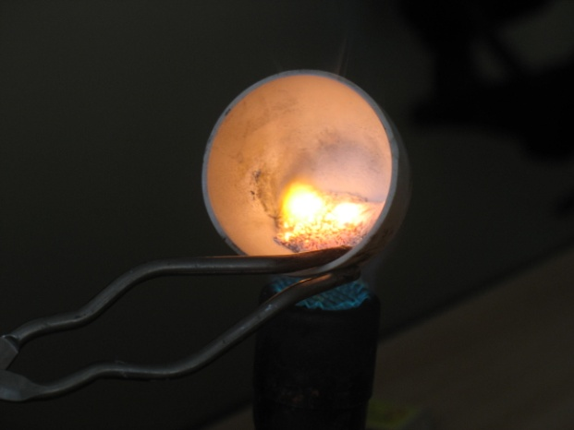
Po reakcji uczniowie oglądają powstały produkt. Jest to szaro-biała mieszanina substancji stałych.
Nauczyciel pyta – co jest produktem tej reakcji?
Uczniowie wskazują, że produktami są 2 produkty stałe: tlenek magnezu i krzem.
Zapisują obserwacje w tabelce a we wniosku zapisują równanie reakcji i wniosek, że magnez redukuje tlenek krzemu do krzemu.
Nauczyciel pyta: Jak można rozdzielić tę mieszaninę?
Uczniowie przypominają sobie z klasy I sposoby rozdzielania mieszanin, stwierdzają, że jest to mieszanina niejednorodna, ale nie da się jej metodami fizycznymi rozdzielić, np. propozycja by rozpuścić jeden ze składników w wodzie zostaje odrzucona, gdyż krzem nie rozpuszcza się w wodzie, a tlenek magnezu z wodą reaguje, ale tworzy trudno rozpuszczalny związek.
Nauczyciel proponuje by spróbować usunąć jeden z produktów poprzez reakcję z kwasem solnym.
Uczniowie zauważają, że krzem jako niemetal nie będzie reagował z kwasem, natomiast tlenek magnezu może reagować z kwasem w wyniku czego powstanie sól i woda. Zapisują równanie reakcji jaka zajdzie.
$$MgO+2HCl→{MgCl}_{2}+H_{2}↑$$

Nauczyciel proponuje przeprowadzenie doświadczenia.
  - Doświadczenie 2.
Rozdzielenie mieszaniny krzemu i tlenku magnezu.
Do kolby stożkowej wsypujemy mieszaninę otrzymaną w poprzednim doświadczeniu i wlewamy rozcieńczony kwas solny. W czasie doświadczenia może dojść do wybuchu, spowodowane jest to wydzielającym się krzemowodorem. Dzieje się tak dlatego, że w czasie reakcji krzemionki z magnezem powstaje krzemek magnezu, który w reakcji z kwasem solnym tworzy krzemowodór. Krzemowodór ulega samozapłonowi.
${Mg}_{2}Si+4HCl→2{MgCl}_{2}+{SiH}_{4}$ – równanie reakcji powstawania krzemowodoru (monosilanu)
${SiH}_{4}+2O_{2}→2H_{2}O+{SiO}_{2}$ – równanie reakcji spalania krzemowodoru
Uczniowie zapisują obserwacje z doświadczenia i formułują wniosek. Zauważają, że po wlaniu kwasu zaszła reakcji, w której tlenek magnezu przereagował, przereagowały też resztki magnezu, który był użyty w nadmiarze, a wybuch, który tej reakcji towarzyszył był spowodowany samozapłonem krzemowodoru. Obserwują w kolbie brunatny osad, formułują wniosek, że osadem tym jest krzem.
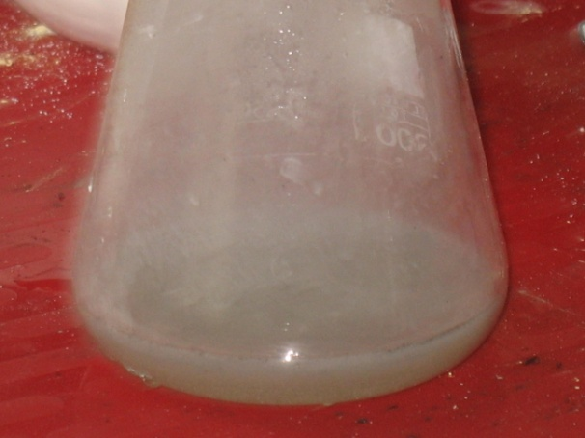
Nauczyciel informuje uczniów, że tak otrzymany krzem może zawierać jeszcze zanieczyszczenia, dlatego należy go jeszcze oczyścić.

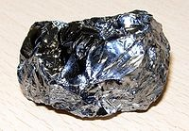
– polikrystaliczny krzem - superczysty Si 99.999999999%
– monokryształ kwarcu

Nauczyciel wskazuje na właściwości krzemu i mówi o zastosowaniach. Surowcem do produkcji krzemu jest piasek, mówi o rewolucji jaka zaszła po odkryciu właściwości półprzewodnikowych m.in. krzemu i konsekwencjach jakie to odkrycie przyniosło. Przypomina o pierwszym komputerze ENIAC, który był zbudowany z lamp elektronowych, który zajmował powierzchnię 140 m².
Mówi o tym, że dwutlenek krzemu występuje także w innych postaciach, m.in. jako kwarc, kryształ górski, agat, krzemień itp. Odsyła na stronę http://chemia_gimnazjum.republika.pl/ciekawostki/krzem.htm gdzie można znaleźć więcej informacji na temat krzemu oraz odmian w jakich występuje krzemionka.
Kryształ kwarcu

Praca domowa:
Zadanie 1 i 2 z zeszytu ćwiczeń.

Uwagi do lekcji:
Doświadczenia wykonuje się jako pokaz ponieważ reakcje mogą być niebezpiecznie, I – silnie egzotermiczna reakcja, tygiel można dodatkowo ogrzewać w palniku gazowym, aby reakcja zaszła do końca, a następnie postawić na cegle. II doświadczeniu może towarzyszyć głośna eksplozja o czym należy uczniów uprzedzić. W doświadczeniach używamy szczypiec metalowych do przenoszenia tygla.

